西工大计算机学院高级语言程序设计
实 验 报 告
学号： 2017302341 姓名： 谢元昊 班级： 10011703
课程名称 | 高级语言程序设计 | 实验课次 | Java第x次  或者UML第3次
实验项目 | 实验二 面向对象的编程技术 | 实验时间 | 2019/05/11
指导老师评议 | 成绩评定：（满分为2分）  指导教师评语：  指导教师签名：
实验内容（要求、算法、步骤和方法） | 请参见 实验说明书
实  验  结  果 | 具体代码请参见附件中电子版的java源程序。源程序的简要说明如下：  ------------------------------------------------------------  Java实验：  xxx.java —— xxx  说明：  UML实验:  xxx.mdl ----xxxx  说明:  ------------------------------------------------------------  实验结果:(实验要求中需要书面回答的内容)  １、什么是对象，对象的三大特征是什么？  对象是人们要进行研究的任何事物，它不仅能表示具体的事物，还能表示抽象的规则、计划或事件。对象具有状态，一个对象用数据值来描述它的状态。对象还有操作，用于改变对象的状态，对象及其操作就是对象的行为。三大特征为结构、行为和标识  ２、UML中对象的表示方法有哪些？  对象图中的对象、时序图中的对象、协作图中的对象等等，都可以用来表示UML中的对象。  3.  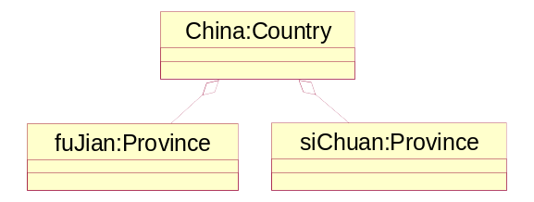  最上面对象的名称是China , 属于Country类。该图表示的是一个名为siChuan的Province对象和名为China的Country类对象是聚合关系，一个名为fuJian的Province对象和名为China的Country类对象是聚合关系。  其相应的UML类图如下：  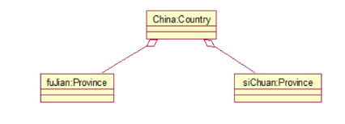  ４.说明对象图的适用场景以及它的优缺点。  对象图适合于论证类模型的设计以及对源代码进行分析和说明。  其优点是可以直观的理解出系统运行时的时实状态，  缺点是比较复杂，工作量大。  [分析与讨论]  １、思考类与对象之间的关系是怎样的？各举几个实例，说明哪些是类，哪些是对象。  类有3个分栏：名称、属性和操作。对象只有两个分栏：名称和属性。类的名称分栏中只有类名。对象的名称形式为“对象名：类名”，匿名对象的名称形式为“：类名”。类的属性分栏定义了所有属性的特征。对象图中不包含操作，因为对于属于同一个类的对象而言，其操作是相同的。类使用关联连接，关联使用名称、角色、多重性以及约束等特征定义。类代表的是对对象的分类，所以必须说明可以参与关联的对象的数目。对象使用链连接，链拥有名称、角色，都是没有多重性。对象代表的是单独的实体，所有的类都是一对一的，因此不涉及到多重性。  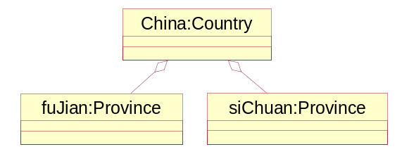  Country、Province是类，而china、fujian和siChuan分别是这两个类中的对象。  ２、思考在具体场景中应该如何区分类与对象。  从定义和图形表示发区分。对象就是类的实例，所以如果是抽像的不存在的就是类，而具体的存在的就是对象。  ３、找一段源程序，并绘制出与其相应的对象图。  class Country {  }  class Province extends Country{  }  public class main {  public static void main(String[] args) {  Country China = new Country();  Province fuJian = new Province();  Province siChuan = new Province();  }  }  [实验内容]  1.  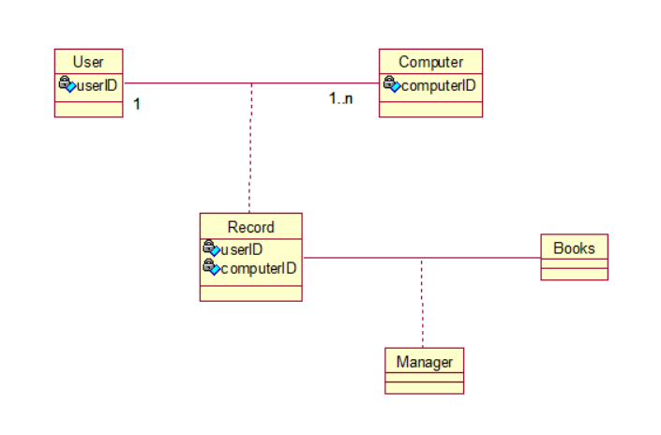  2.  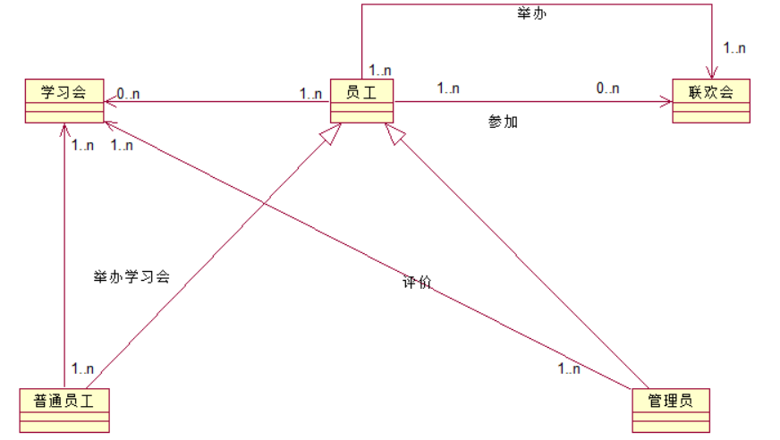
实 验 心 得 体 会 | - 实验中遇到的问题以及解决方法  - 实验体会  对象图是类图的实例，几乎具有与类图完全相同的标识，在系统的整个生命周期中都是有效的，通过动手操作，更深层次的理解了类和对象的关系，通过实验内容中两个具体场景的UML编写，对流程更加熟悉。

